Pemberdayaan Masyarakat Di Desa Pucak Dalam Pemanfaatan Tanaman Herbal Sebagai Gel Antiseptik

A.Hasrawati*, Iskandar Zulkarnain, Aztriana
Fakultas Framasi, Universitas Muslim Indonesia
a.hasrawati@umi.ac.id

Abstract
Maintaining hand hygiene is one of the most important steps to minimize the spread of disease from viruses and bacteria. But in reality there are still many people who are lazy to do it. In fact, the hands are one of the entrances for germs to enter the body. The use of antiseptics is an effort made to prevent disease transmission other than washing with soap. The practical use of hand sanitizer is a solution to keep hands clean anytime and anywhere. Natural ingredients are one of the right choices in making antiseptics because of the active chemical components that can fight bacteria or viruses, including piper betel leaf and orange peel. The chemical content of piper betel leaf and orange peel has anti-bacterial activity. This service activity aims to provide knowledge about training in making antiseptic gels from herbs, namely with the main ingredients of piper betel leaf and orange peel in partner groups in Pucak village, Bontonompo sub-district, Maros district. The community service activity was carried out in the form of training by providing materials and practices for the use of natural basic ingredients as an effort to make antiseptic gels made from herbs
Abstrak
Menjaga kebersihan tangan menjadi salah satu langkah paling penting meminimalkan penyebaran penyakit dari virus dan bakteri. Namun realitanya masih banyak orang yang malas melakukannya. Padahal tangan merupakan salah satu pintu masuknya kuman penyakit ke dalam tubuh. Penggunaan antiseptik merupakan upaya yang dilakukan untuk pencegahan penularan penyakit selain dengan mencuci menggunakan sabun. Penggunaan pembersih tangan yang praktis penggunaannya merupakan solusi menjaga kebersihan tangan kapan saja dan dimana saja. bahan alam merupakan salah satu pilihan yang tepat dalam pembuatan antiseptic karenaadanya komponen kimia aktif yang dapat melawan bakteri ataupun virus tak terkecuali daun sirih dan kulit jeruk. Kandungan kimia daun sirih dan kulit jeruk memiliki aktivitas sebagai anti bakteri. Kegiatan pengabdian ini bertujuan untuk memberikan pengetahuan tentang pelatihan pembuatan gel antiseptic dari herbal yaitu dengan bahan utama daun sirih dan kulit jeruk pada kelompk mitra di desa Pucak Kecamatan bontonompo kabupaten Maros. Kegiatan pengabdian kepada masyarakat ini dilaksanakan dalam bentuk pelatihan dengan pemberian materi dan praktik pemanfaatan bahan dasar alami sebagai bentuk upaya pembuatan gel antiseptic berbahan herbal.

Kata Kunci: gel antiseptik, daun sirih, kulit jeruk

- PENDAHULUAN
Covid-19 (Coronavirus disease-2019) adalah penyakit menular yang disebabkan oleh SARS-CoV-2, salah satu jenis korona virus. (Pradanti, 2020). Seiring dengan adanya Covid-19 masyarakat Indonesia memiliki kesadaran yang lebih tinggi akan kebersihan serta pola hidup yang sehat, seperti mencuci tangan dengan menggunakan sabun. Namun saat ini masih banyak masyarakat yang belum menerapkan secara maksimal. Penggunaan antiseptic tangan merupakan salah satu solusi yang dapat dilakukan agar kebersihan tangan selalu terjaga.
Saat ini banyak ditawarkan pembersih tangan berupa handsanitizer sebagai antiseptic tangan karena penggunaannya lebih praktis. Antiseptic tangan adalah produk kesehatan yang secara instant dapat mematikan kuman tanpa menggunakan air, dapat digunakan kapan saja dan dimana saja, misalnya setelah memegang uang, sebelum makan, setelah dari toilet dan setelah membuang sampah (Retnosari dan Isadiartuti, 2006). Pembuatan antiseptic tangan dapat dilakukan dengan pemanfaatan bahan alam yang mudah dan murah diperoleh seperti daun sirih dan kulit jeruk.
Daun sirih merupakan salah satu bahan alam dengan komponen aktif yang memiliki aktivitas antimikroba. Tumbuhan ini banyak ditemui tumbuh liar maupun dibudidayakan oleh masyarakat di desa Pucak akan tetapi sebelumnya tidak dimanfaatkan sebagai antiseptik oleh masyarakat setempat. Desa Pucak juga merupakan salah satu desa penghasil tanaman jeruk manis di kabupaten Maros. Limbah kulit jeruk yang terbuang dapat dimanfaatkan sebagai salah satu bahan dalam pembuatan gel antiseptic. Baik daun sirih ataupun kulit jeruk ternyata memiliki kandungan senyawa aktif yang dapat bermanfaat sebagai antimikroba. Pemanfaatan bahan alam tersebut tentnya akan dapat memberikan nilai positif terhadap kelompok remaja di desa pucak.
Kelompok mitra didesa pucak yang merupakan kelompok remaja ternyata belum mengetahui terkait potensi bahan alam yang dapat dimanfaatkan dalam pembuatan antiseptik pembersih tangan serta bagaimana pembuatan gel antiseptik secara sederhana.
Oleh karena itu, berdasarkan permasalahan kelompok mitra maka perlu untuk dilakukan peningkatan pengetahuan mitra tentang pemanfaatan herbal sebagai gel antiseptik serta peningkatan keterampilan mitra dalam pembuatan gel antiseptic dengan bahan dasar herbal. Kegiatan yang dilakukan yaitu dalam bentuk penyuluhan terkait potensi pemanfaatan bahan alam sebagai antiseptic. Selanjutnya dilakukan pelatihan pembuatan gel antiseptic secara sederhana. Evaluasi kegiatan dilakukan dengan melihat kemampuankelompok mitra untuk dapat mengembangkan sediaan gel antiseptic yang mengandung bahan alami daun sirih serta kulit jeruk.
Adapun target luaran kegiatan pengabdian ini adalah (a) peningkatan pengetahuan mitra dalam pemanfaatan tanaman herbal sebagai antiseptik; (b) peningkatan keterampilan mitra dalam pembuatan gel antiseptic; (c) serta publikasi kegiatan dalam media massa

- PELAKSANAAN DAN METODE
Metode pendekatan yang dilakukan dalam kegiatan ini adalah pemberian penyuluhan atau edukasi dengan metode ceramah, diskusi, serta dilakukan praktek/pelatihan membuat gel antiseptic dan selanjutnya akan dievaluasi. Adapun rincian pelaksanaan kegiatan, yaitu :
  - Sosialisasi kegiatan yang akan dilaksanakan
  - Pembuatan rancangan waktu pelaksanaan dan model kegiatan bersama mitra
  - Pelaksaan penyuluhan tentang potensi pemanfaatan herbal sebagai antiseptik
  - Pelaksanaan pelatihan cara pembuatan gel antiseptik
  - Evaluasi kegiatan
Kegiatan yang dilaksanakan dibagi menjadi 3 sesi yaitu :

- HASIL DAN PEMBAHASAN
Kegiatan pengabdian yang telah dilaksanakan dibagi menjadi 3 sesi yaitu :
Sesi I : Ceramah
Pemberian materi tentang potensi pemanfaatan herbal sebagai gel antiseptik dan bagaimana cara pembuatannya. Pada sesi ini disampaikan tentang potensi daun sirih dan limbah kulit jeruk sebagai antiseptik, yang dalam hal ini dapat dibuat menjadi bentuk sediaan gel.
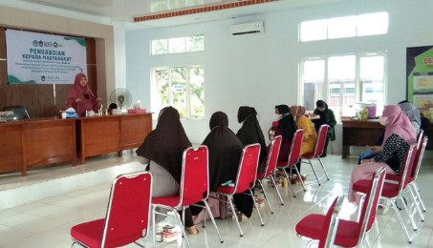

Gambar 1. Pemberian Materi

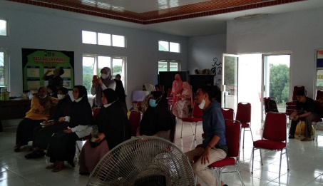

Gambar 2. Peserta Menerima Materi
Sesi II : Diskusi
Peserta penyuluhan diberikan kesempatan untuk memberikan pertanyaan ataupun tanggapan terkait materi tentang pembuatan gel antiseptic. Narasumber kemudian memberikan jawaban atau umpan balik terhadap pertanyaan dan tanggapan yang masuk.
Sesi III : Praktek
Anggota tim mendemonstrasikan atau menunjukkan alat dan bahan yang digunakan dalam pembuatan gel antiseptic serta bagaimana cara pembuatannya. Selanjutnya mitra diberi kesempatan untuk mengidentifikasi bahan dan alat serta melakukan praktek pembuatan gel antiseptik.

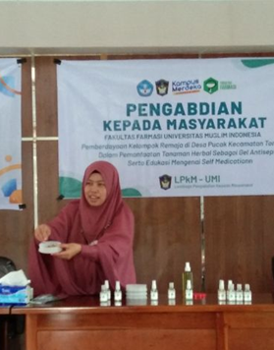
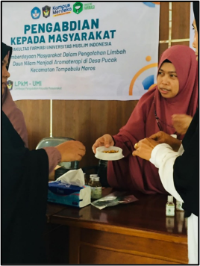

Gambar 3. Demonstrasi dan Praktek Pembuatan Gel Antiseptik

Sesi IV : Evaluasi
Pada sesi ini dilakukan evaluasi hasil praktek pembuatan gel antiseptic. Untuk memastikan bahwa peserta telah memahami materi, tim pelaksana pengabdian juga memberikan beberapa pertanyaan terkait materi yang disampaikan sebelumnya.

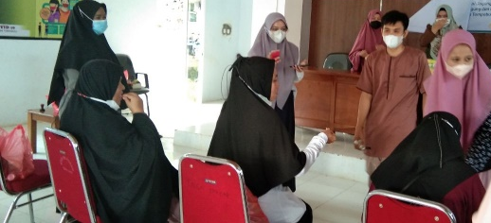

Gambar 4. Anggota Tim Melakukan Evaluasi Hasil Pembuatan Gell Antiseptik

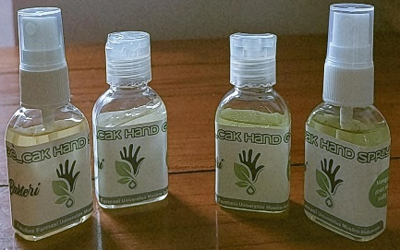

Gambar 5. Gel Antiseptik yang mengandung Daun Sirih dan Kulit Jeruk

- PENUTUP

Simpulan
Kegiatan pengabdian masyarakat yang dilakukan oleh tim pengabdian di desa Pucak Kecamatan Tompobulu Kabupaten Maros, telah dilaksanakan dengan baik, dengan melibatkan tim dosen dan mahasiswa sebagai pelaksana kegiatan. Peserta kegiatan adalah kelompok masyarakat desa Pucak. Bentuk kegiatan yang dilakukan yaitu : penyuluhan tentang pemanfaatana bahan alam sebagai bahan pembuatan gel antiseptic

Saran
Perlu dilakukan kegiatan lanjutan untuk kegiatan pengabdian masyarakat dengan melibatkan masyarakat dalam jumlah yang lebih besar dan diberika penyuluhan terkait pemanfaatan bahan alam yang banyak ditemukan dilingkungan masyarakat

Ucapan Terima Kasih
Ucapan Terimakaksih kepada Lembaga Pengandian Masyarakat dan Dakwah (LPkM) Universitas Muslim Indonesia yang telah membiayai kegiatan Pengabdian Masyarakat ini.

- DAFTAR PUSTAKA
Balitbang Kemenkes RI, 2013, Riset Kesehatan Dasar; RIKERDAS, Jakarta : Balitbang Kemenkes RI.

Kemenkes RI, 2010, Modul I Peningkatan Keterampilan Memilih Obat Untuk Self Medication atau pengobatan sendiri, Jakarta : Direktorat Jendral Bina Kefarmasian.

Kemenkes RI, 2010, Modul II Peningkatan Keterampilan Memilih Obat Untuk Self Medication atau pengobatan sendiri, Jakarta : Direktorat Jendral Bina Kefarmasian.

Supardi, S., Sampurno,O.W., dan Notosiswoyo,M., 2004, Perilaku Pengobatan Sendiri Yang Sesuai Dengan Aturan, Buletin Penelitian Kesehatan, Vol. 32, No. 4,2004: 17

Tjay, H. T., dan Rahardja, K., 1993, Self Medication atau pengobatan sendiri (Cara-cara Mengobati Gangguan Sehari-hari dengan Obat-obat Bebas Sederhana), Edisi I, 1-17, Depkes RI, Jakarta..
Auliasari, N., Nopi R., dan Adita Y., 2017. Gel Hand Sanitizer Formulation Of Ethanol Extract Of Sweet Orange Peel (Citrus X Aurantium L.) Against Staphylococcus Epidermidis Bacteria. Jurnal Farmako Bahari : Vol.8, No. 2: 15-21
Lestari, P.M., dan Ani Pahriyan, 2018. Pelatihan Pembuatan Hand Sanitizer Perasaan Buah Jeruk Nipis Bagi Guru, Siswa Siswi Sma Dan SMK Mutiara 17 Agustus Kelurahan Teluk Pucung Bekasi Utara. Jurnal SEMAR, ISSN 2302-3937, Vol.6 No.3: 20-24

